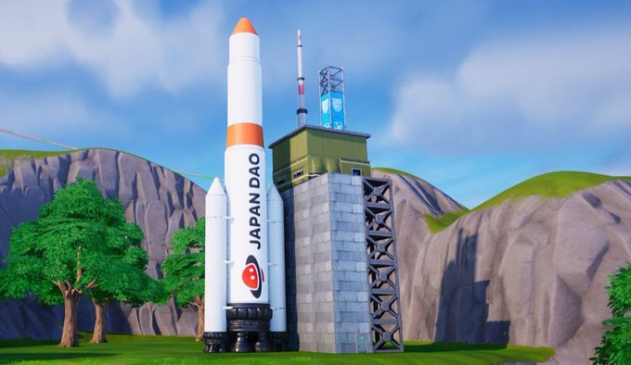

**JAPAN DAO Logo auf Rakete und Raumstation bald in Fortnite!**

**Hallo, zusammen!**

# Rakete und Raumstation mit JAPAN DAO Logo in Fortnite!

Das JAPAN DAO-Logo wird bald auf einer Rakete und einer Raumstation in Fortnite zu sehen sein!

# Fantastische Arbeit von Koo

Der Schöpfer dieses Projekts ist **Koo** ([**@dj_kooooo**](https://twitter.com/dj_kooooo)), ein talentiertes Mitglied von JAPAN DAO. Seine außergewöhnlichen Fähigkeiten und seine Kreativität haben sich zu diesem Meisterwerk vereint, das viele Spieler begeistern wird.

## Über Koo



* Ein vielseitiger Kreativer, der sich auf die Produktion von 2D- und 3D-Animationen sowie die Erstellung von Vtubern spezialisiert hat.
* Er nutzt die Unreal Engine und arbeitet aktiv an Projekten im Metaverse-Bereich.
* Er hat bahnbrechende Werke wie Virtual Enoshima und das Fortnite-Projekt für die "Fujisawa Industry Festa 2024" erstellt.
* Er wurde zum neuen Leiter der Abteilung für digitale Entwicklung zur regionalen Revitalisierung bei JAPAN DAO ernannt, und seine zukünftigen Erfolge werden mit Spannung erwartet.

# Zusammenfassung

Die Rakete und Raumstation mit dem JAPAN DAO-Logo werden bald in Fortnite verfügbar sein. Dieses Projekt wurde von Koo, einem Mitglied von JAPAN DAO, erstellt, der sich auf die Produktion von 2D- und 3D-Animationen spezialisiert hat. Mit seiner Erfahrung in Unreal Engine-basierten Metaverse-Projekten bietet er den Fortnite-Spielern ein neues Erlebnis. Als neuer Leiter der Abteilung für digitale Entwicklung zur regionalen Revitalisierung bei JAPAN DAO werden seine zukünftigen Vorhaben mit Spannung erwartet.

# Bleiben Sie informiert

* JAPAN DAO globaler offizieller X-Account: https://x.com/japandaoen
* JAPAN DAO japanischer offizieller X-Account: https://twitter.com/japandaojp
* JAPAN DAO offizieller Discord: https://discord.com/invite/japandao